从“大变脸”到网友“神预判”，美西新一波抹黑大战，已经开启

[有理儿有面](javascript:void(0);)

**有理儿有面**

微信号 youli-youmian

功能介绍 你说是不是

2022-12-04[原文](https://mp.weixin.qq.com/s?__biz=Mzg3MjEyMTYyNg==&mid=2247576681&idx=2&sn=6ea427dbc0b25a2b4010cb906d96d246&chksm=cef7f81cf980710a7850fcb5b2f8565c46aa093d5e0a189ad8a8a6ae0ddc1581f5ee8185fd00&scene=27#wechat_redirect&cpage=234) 发表于

收录于合集

以下文章来源于侠客栈 ，作者闻韬



侠客栈

.

为了民族复兴，你我一起加油！





**全文共1758字，图片20张，预计阅读时间为6分钟。**

**文章转载自“侠客栈”。**



▼

今天给大家分享一些“大变脸”，在开心之余，希望也能引起大家的一些思考和警惕。

首先，是我们国内的。

先来看一个一直要求取消核酸检测的、来自广东的“知名娱乐博主”，在广州取消一些核酸检测点后，它居然立即来了个大变脸。

12月3日: 不做核酸会死啊！

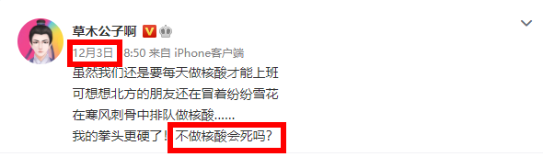

同日：在防疫这个问题上，中国不仅错了，更不愿意放低姿态....

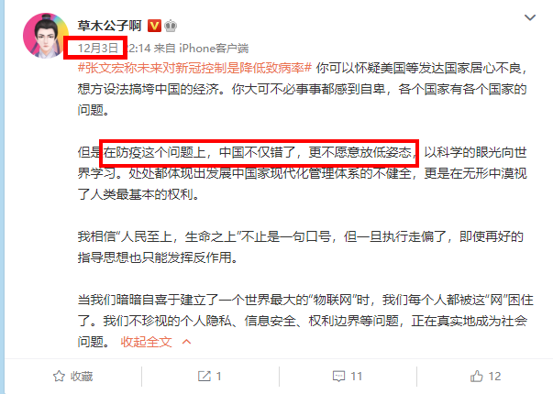

12月4日：人民要的不是取消核酸点……

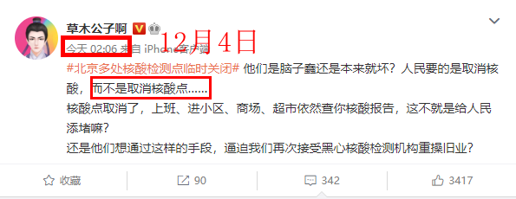

注意，广州只是撤掉了一些核酸检测点，并不是全部撤掉哦！

大家说说，郭嘉怎么做，才能让他满意呢？

最起码，能让它有那么一点点不方便，它就能“大变脸”。

在本文未发布之时，韬哥注意到，这个“变脸”言论微博已经处理掉了。

再来看一个北京医生的变脸。

12月1日：居家隔离治疗，越来越科学了。

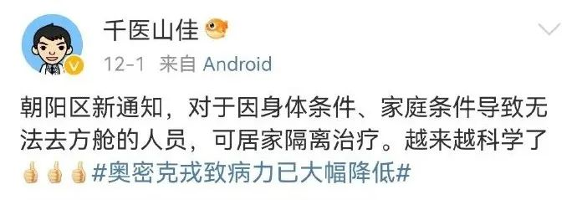

12月2日早上：防疫越来越宽松、越来越人性化了。



12月2日晚上：这才刚开始，急诊科和发热门诊要崩溃！医院快被疫情整疯了。

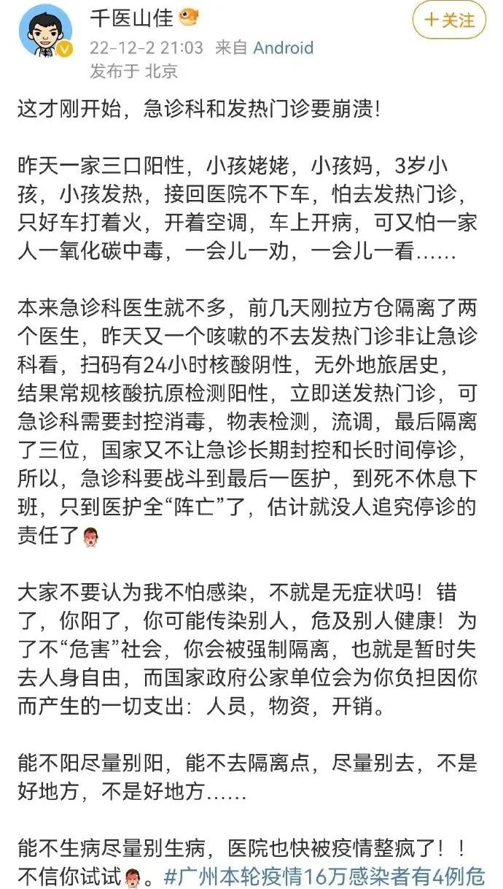

如果按躺平派、开放派所要求的那样，医护感染、医院的科室甚至是医院关门就是必然的事儿。我们普通人都能想得到，这个医生居然想不到。

注意，北京并没有躺平、没有放开，就已经这样了。

还有个来自石家庄的、一直要求放开的网民，当她自己的孩子感染之后立即变脸，不接受居家隔离治疗了，直接上网“求救”。

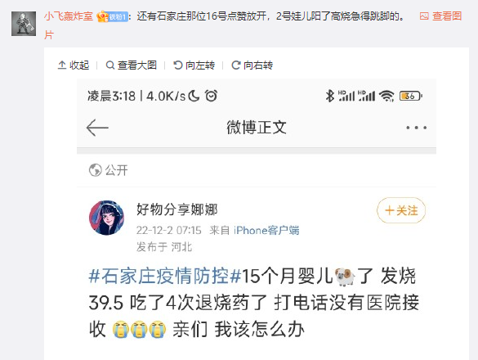

还是那样，只能“死道友”，可是绝对不能“死贫道”，精致的利己主义。

其次，我们来看国外的那些变脸。

先来看一个个人账号，11月16日还在鼓吹放开，还嘲弄称“反对放松疫情的中国人才多”。可是到了今天上午，在某些城市略有放松之后，就立即攻击是“全面放开”了，并改说“对老人、基础病的人是又一个残酷的考验”了。

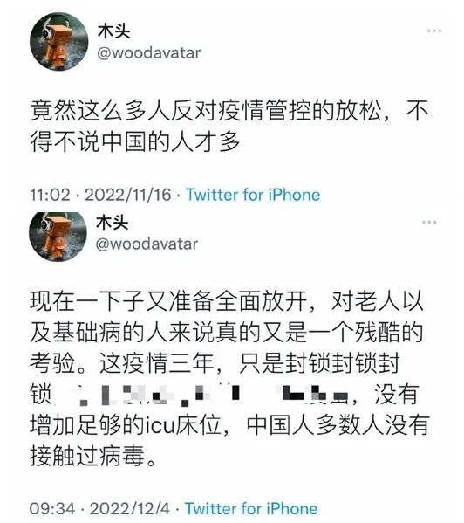

翻译一下，就是“中国无论怎么做，都是错。美西无论死了多少人，都是对”。

下面，我们来看美西媒体。

之前这两年多，我们见识了太多的美西国家、美西媒体对我国“动态清零”疫情防控政策的集中的污蔑、抹黑与攻击。甚至于就在12月1日时，美国财长耶伦都还在造谣、攻击中国的疫情防控给全球经济造成负面影响。

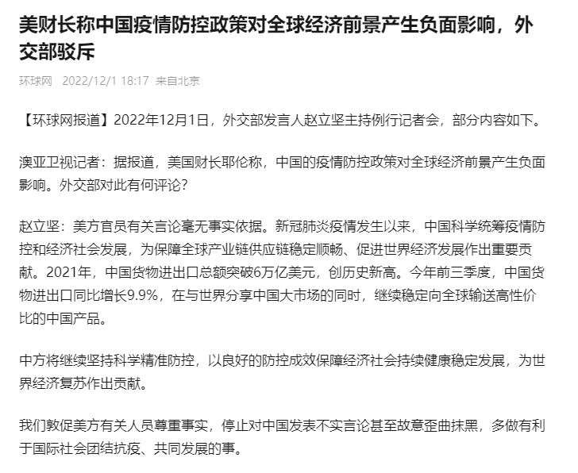

可是，就在一转身的一瞬间，美西媒体就又突然的集体转向了。

比如，有美西媒体就和耶伦说的恰恰相反，改口称“中国新冠病例激增将直接影响供应链，工人严重短缺，全球企业难以应对中国新冠病例激增造成的供应冲击”了。



还是那句话，总之我们中国无论怎么做，都是错。

请注意，在美西媒体上散布这种对中国攻击、造谣的，往往还是那么一些耗材哦！

比如美西媒体已经开始讨论中国会有多少人死于新冠病毒了，当然美西媒体想表达的是“中国没做好准备”，这意思，简直不要太直接了。

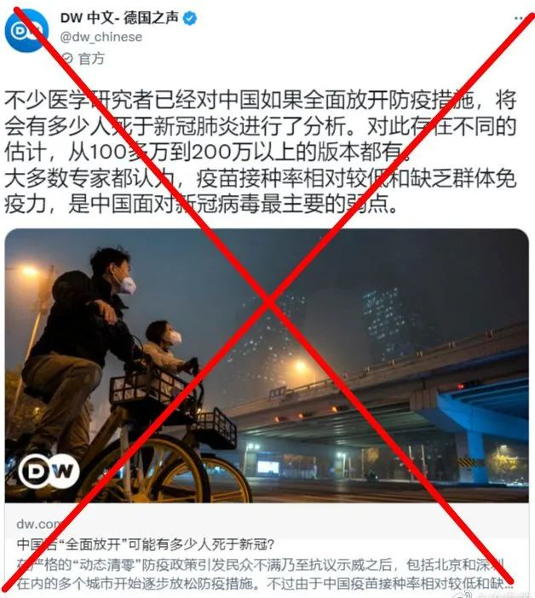

比如声称“中国笨拙的退出大流行紧急阶段”、“没有规划出退出封锁的途径”......总之，在防疫上事还是“中国做错了”。

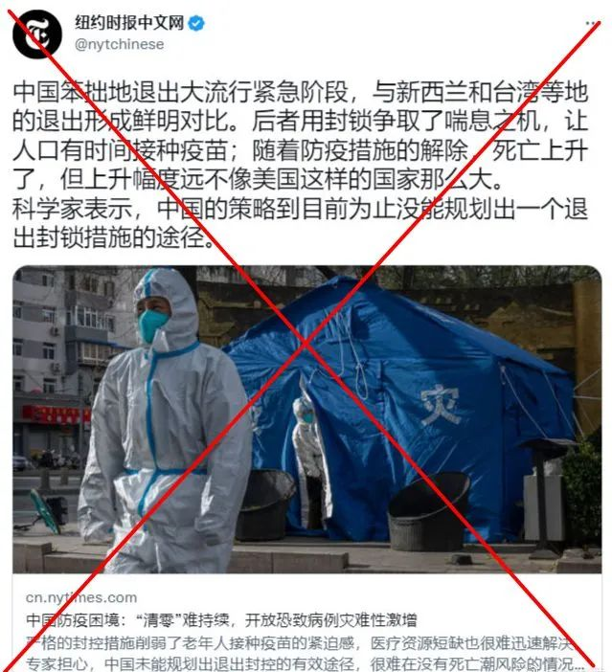

有没有感受出“内外联动”的感觉呢？

还有美西媒体，问“中国能避免新冠死亡浪潮吗？”

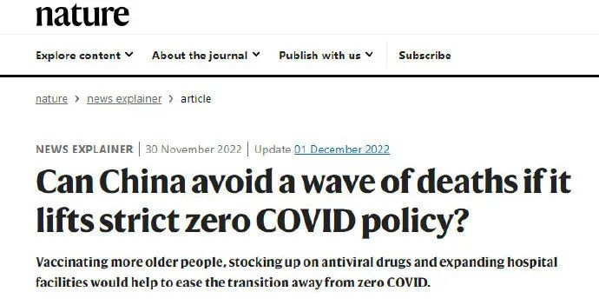

你以为它们是在关心中国人民？

**不，它们这是已经准备好了文案，要对中国发起新一轮的集中的造谣、抹黑与攻击。**

关于美西方对我国的疫情防控会有什么样的计划，**其实我们的网民早就有了预判，而且堪称是“神预判”。**

比如在今年3月，**就已经有网民在社交网络上写好了美西国家对我国造谣、抹黑与攻击的“计划、步骤”。**

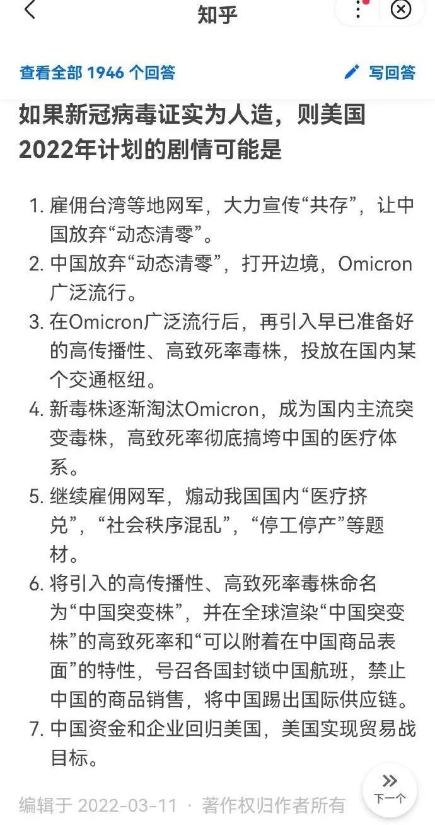

**比如在今年11月19日时，还有网民预判了美西国家与美西媒体对我国的下一步“计划”。其中特别提到，美西国家会开始集中造谣、攻击我国的疫苗。**

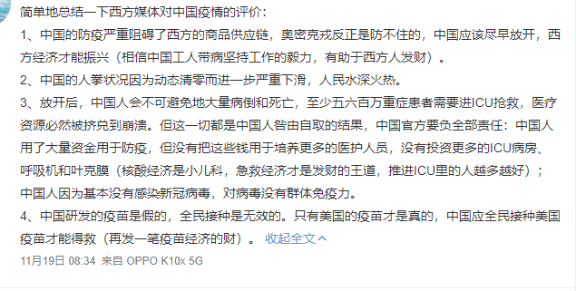

事实上，貌似美西国家特别是美国，确实是在按照中国网民写好的计划在一步步地实施。

比如今年10月，美国媒体福克斯新闻等就惊爆“美国波士顿大学制造出80%致死率的新冠毒株”。

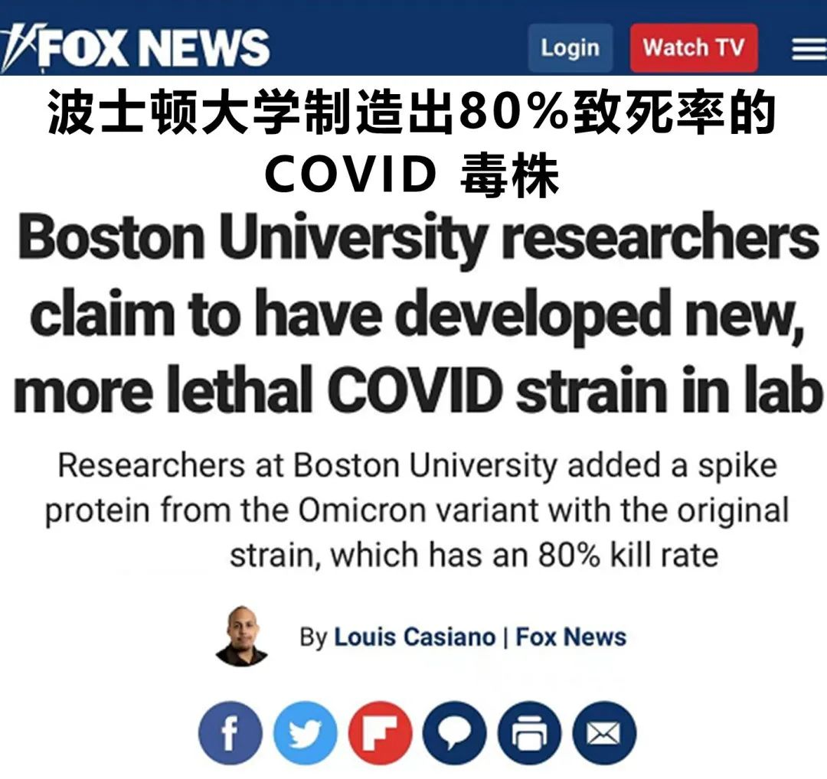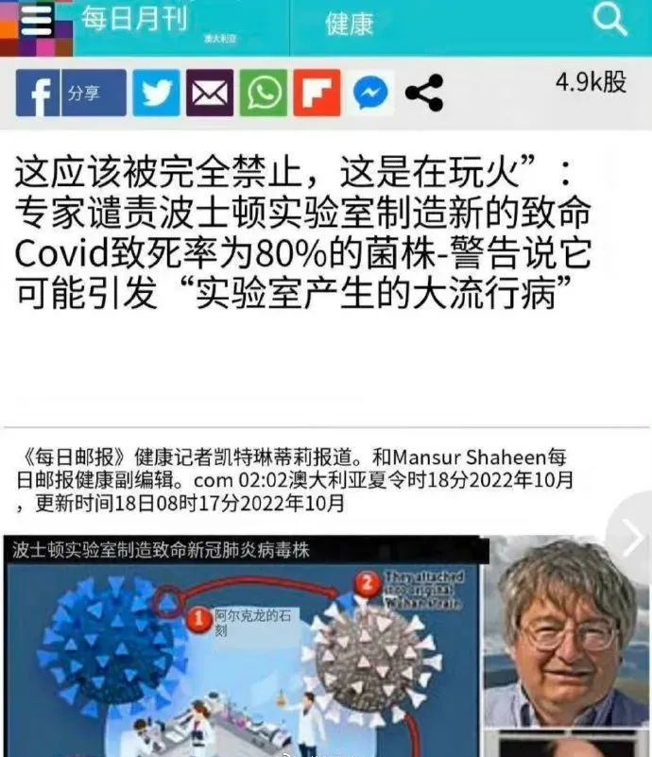

比如昨天开始，美国开始集中污蔑我国的疫苗。

首先是美国首席传染病专家福奇公开声称我国的疫苗没有美国生产的莫德纳、辉瑞、强生等公司研制的疫苗有效，更声称如果我国不进口美国的疫苗，那么中国的防疫就没有任何意义。

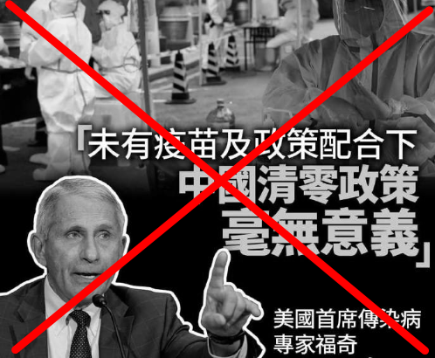

比如昨天美国国家情报总监海恩斯在加利福尼亚州举行的年度里根国防论坛也对我国疫苗进行污蔑与攻击，声称“中国不愿采用来自西方的更好疫苗，而是依赖没那么有效的中国疫苗”、“这意味着放宽防疫措施可能会带来重大风险。”

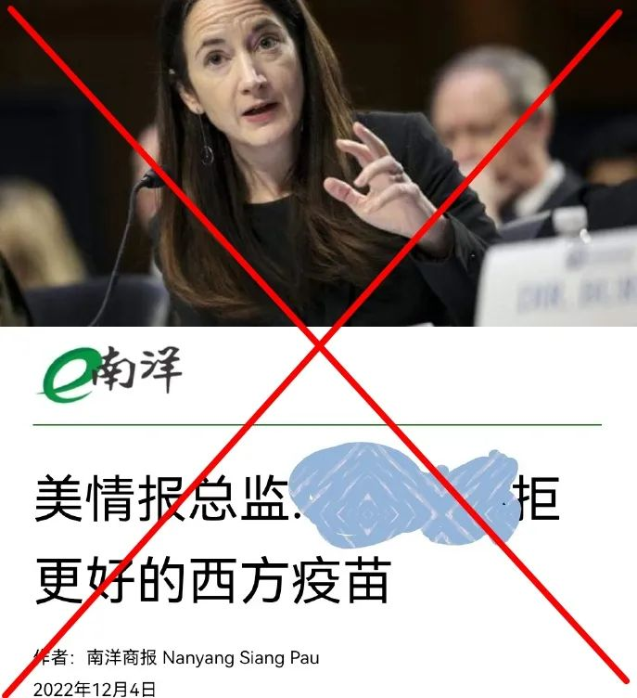

这能是碰巧么？当然不是！

一般而言图穷才能匕现，可是美西国家特别是美西，这根本就是等不及啊！

最后，你有什么感觉呢？

**我们，做好了迎接这波美西对我的造谣、抹黑舆论大战的准备了吗？**

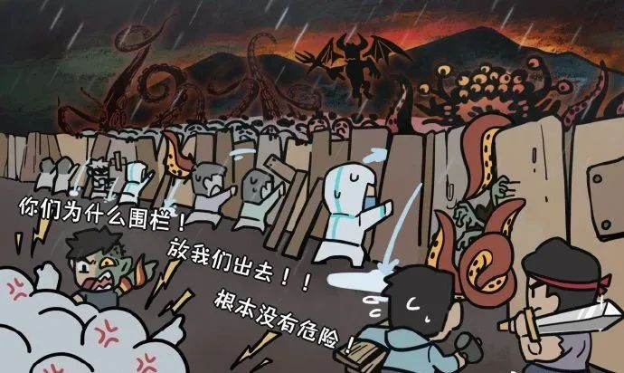

**图片源自网络**





**关注公众号：**

**有理儿有面**

**理   性｜   揭   秘｜   探   讨**









### 精选留言

用户设置不下载评论